

Unidad 4: somos chilenos.
Historia y Cs. Sociales

1° año Básico.
Profesora Soledad Catalán Z

NUESTROS SIMBOLOS PATRIOS

Día: _____________ mes ______________ año 20_____________
Nombre y apellido: _____________________________ curso: ______

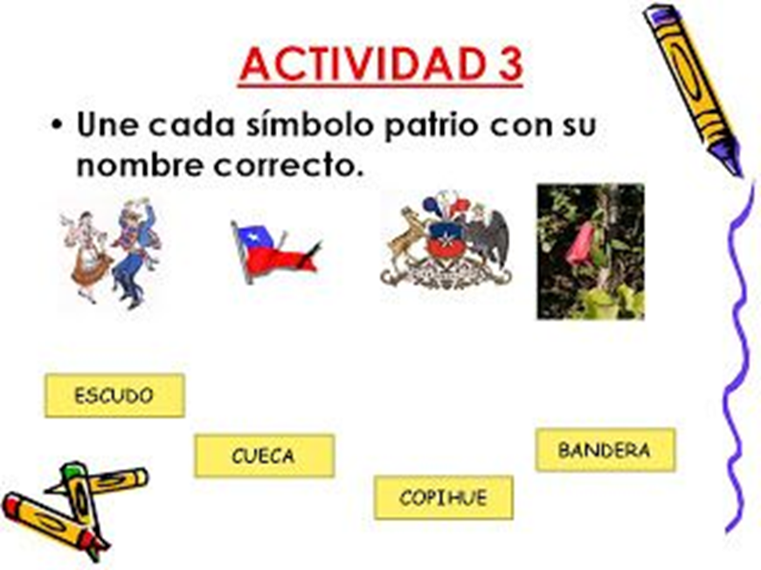
ACTIVIDADES

- Con ayuda de tus padres, copia en tu cuaderno lo más importante de los contenidos de la página 102 y 103 de tu libro de historia.

